Documentación del proyecto Emulador de Torneos para Juegos de Mesa

1. ¿Cuál es el flujo para crear un torneo?

-En la ventana del Emulador primeramente se selecciona el juego deseado.

-Luego se selecciona el modo juego: que se juegue por equipos o que los jugadores jueguen de forma individual. Después se agregan los jugadores o equipos que se quieran (no se permite que los equipos tengan una diferente cantidad de jugadores).

-Cuando ya estén seleccionados el juego y los jugadores se busca en la clase CreaTorneo los torneos que se pueden jugar con esta selección, y se muestran en la ventana para ser escogidos. Al escoger el torneo deseado automáticamente saldrá la ventana de ejecución de dicho torneo en donde se crea la instancia del torneo y la clase Simula que es la responsable de la ejecución correcta del torneo.

1. ¿Cuáles son los pasos para ejecutar un torneo?

Teniendo la instancia del torneo, el primer paso es llamar al método ComienzaTorneo que se hace desde la clase Simula, que es la que se encarga de la ejecución del torneo con el método SiguienteJugada. Este método se encarga de comenzar las partidas y juegos, y de pedir la siguiente partida, juego o jugada directamente al torneo, partida o juego actual respectivamente.

1. Describa los jugadores y los tipos de torneos implementados

-Player: Es la clase abstracta de la que heredan los jugadores, tiene una propiedad Name y el método abstracto Play, que cada jugador

heredero implementa según sus características.

-Jugador Goloso:(GreedyPlayer) este jugador puede jugar cualquier tipo de juego, en su implementación del método Play, él le pide al juego los valores de las jugadas posibles para él, el juego se lo devuelve en forma de array de enteros y este jugador escoge la de más alto valor, si hay más de una con el valor más alto, este escoge aleatoriamente entre ellas.

-Jugador random:(RandomPlayer) este jugador puede jugar cualquier tipo de juego, en su implementación del método Play él le pide al juego la cantidad de jugadas posibles para él, el juego se lo devuelve en forma de entero y este jugador escoge aleatoriamente un número entre 0 y el entero que le dio el juego, realizando la jugada designada con este entero.

-Torneo por el título: Este torneo organiza a los jugadores o equipos seleccionados de forma aleatoria y los va enfrentando por partidas, el que gane la primera partida se convierte en el campeón y se va a ir enfrentando con el resto, si alguno le gana pasaría a ser el nuevo campeón, así hasta que todos los jugadores hayan jugado y se declare el campeón final.

-Torneo dos a dos:

\* Modo de jugadores individuales: Se crean las partidas enfrentando a cada jugador con todos los demás, luego estas se ejecutan aleatoriamente, al final de cada partida se suman los puntajes obtenidos al diccionario de puntuaciones, así hasta que se terminan las partidas y el o los jugadores con el mayor puntaje se declaran el o los ganadores.

\* Modo por equipos para los juegos que no permiten equipos: Se crean las partidas enfrentando cada jugador de cada equipo con todos los jugadores de los equipos rivales, el resto ocurre igual al Modo de jugadores individuales, solo que al final se suman los puntajes de cada jugador al puntaje de su equipo correspondiente y se da el o los equipos ganadores con sus respectivas puntuaciones.

\* Modo por equipos para los juegos que permiten equipos: Análogo al Modo de jugadores individuales, pero con equipos en lugar de jugadores.

-Torneo de clasificación individual: La cantidad de jugadores que le con los que se instancia este tipo de torneo debe ser múltiplo de la cantidad de jugadores que admite el juego (no se puede jugar por equipos), estos jugadores se agrupan por partidas de dicha cantidad de jugadores, las cuales irán ocurriendo de forma aleatoria. Al final de cada partida los jugadores reciben una puntuación y cuando todos hayan jugado una vez se compararan sus puntajes y se declaran el o los ganadores del torneo.

1. ¿Qué pasos se deben seguir para añadir un nuevo jugador al emulador?

Para agregar un nuevo jugador este debe ser una clase que herede de la clase abstracta Player y luego se agrega el par (“nombre del jugador”, tipo de jugador) a la clase TiposDeJugadores, si es un jugador genérico como el goloso o el aleatorio, agregar directamente al constructor, si es un jugador implementado para un juego especifico agregar al método JugadorEspecifico, con la condición de que IGame<Player> sea este juego específico.

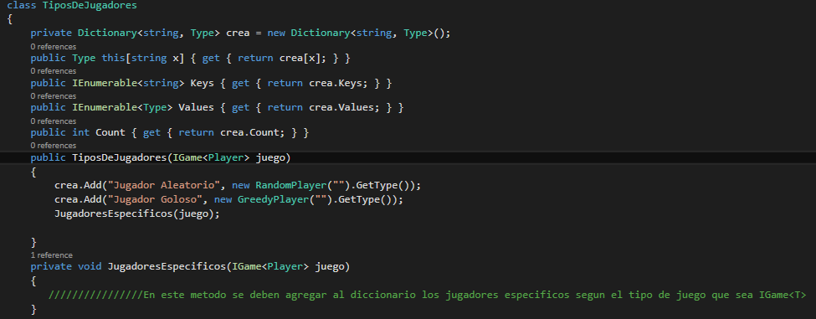

1. ¿Qué pasos se deben seguir para añadir un nuevo juego al emulador?

Primeramente el nuevo juego debe implementar correctamente la interface IGame<T> y luego se agrega el par (“nombre del juego”, instancia del juego) al constructor de la clase CreaJuego.

